Nghiên cứu Văn hóa sử
VÀI DANH XƯNG THƯỜNG DÙNG
CỦA ĐẤNG MẪU NGHI TRONG CAO ĐÀI GIÁO

Đạt Tường và Ngô Chơn Tuệ

1. Danh hiệu “CỬU THIÊN NƯƠNG NƯƠNG” trong giai đoạn ẩn mình độ ba vị Tiền Khai (Hiệp Thiên Đài):
- Thượng tuần tháng 8 Ất Sửu (1925), Đức Thất Nương là Đấng Thiêng Liêng đầu tiên dùng đến tên gọi này để nói về Diêu Trì Cung: “Qua tối thượng tuần tháng tám, chú tư và chú tám tôi, tiếp dặng mấy lời của cô Vương dạy về Diêu Trì Cung:
- Trên có Cửu Thiên Nương Nương cai quản. Dưới có 9 vị Tiên Cô.
- Cô Vương đây đứng về Thất Nương, cô Hớn Liên Bạch là Bát Nương, còn 7 vị khác đều có nói tên cả.”
Cũng vào hôm đó, Đấng AĂÂ bảo ba ông Cư, Tắc, Sang làm một tiệc chay đãi mười Đấng vô hình gồm: Đức Cửu Thiên Nương Nương và chín vị Tiên Nương.
- Nhưng trong buổi tiệc Hội Yến Diêu Trì đêm đó, lần đầu tiên ba vị Tiền Khai (sau này quản lý Hiệp Thiên Đài) tiếp xúc với các Đấng Thiêng Liêng cao cấp qua Đại Ngọc Cơ, Đức Cửu Thiên Nương Nương chỉ vô hình chủ lễ chứ chưa trực tiếp giáng cơ! Chỉ có bốn vị Tiên Nương giáng cho bốn bài thơ.
- Lần sau cùng, danh AĂÂ xuất hiện và nhắc đến danh Cửu Thiên Nương Nương qua bài học “khiêm nhượng” là ngày cuối năm 31-12-1925 (16-11 Ất Sửu).
Trong một thời gian dài trước và sau khi Thầy “lập Đạo”, Đức Cửu Thiên Nương Nương không xuất hiện trong các đàn cơ (từ giữa năm 1925 đến hết 1928), cho nên trong cả hai quyển Thánh Ngôn Hiệp Tuyển, hoàn toàn không thấy có bài nào của Đức Cửu Thiên Nương Nương!
Đức Chưởng Quản Diêu Trì Cung, Ngài đã chánh thức giáng cơ từ khi nào?
2. Danh hiệu “Diêu Trì Kim Mẫu” có ngay từ khi Ngài bắt đầu giáng cơ:
Vào đầu tháng Chạp Mậu Thìn (01-1929), Đức Chưởng Quản Diêu Trì Cung mới đến lần đầu tiên với danh xưng:
“Diêu Trì Kim Mẫu…
Thiếp chào chư đạo hữu, chư đạo muội. Bình thân. Thiếp vì cảm tình xưa mà phải chính mình đến cùng Cửu Nương cho hiểu mọi điều…
Thiếp còn nhớ khi đến dìu dắt chư đạo hữu vào đường Đạo, phải mở Đại Đạo Tam Kỳ Phổ Độ, thì Thiếp đã nói bởi vì tình riêng của mấy Đấng Chơn Quân đến lo cứu độ chớ không phận sự chi trong lúc nầy, và cũng bởi lịnh Chí Tôn sai khiến, chắc rằng: nếu không phải Thiếp mở Đạo thì không phương thành Đạo đặng.
Khi Thiếp mở Đạo thì độ ai?
Có phải là cả chức sắc Hiệp Thiên Đài. Các Chơn Quân thiệt tình của Thiếp là ai chăng?...”
3. Còn danh xưng “Mẹ” có từ khi nào?
Cũng ngay trong đàn hôm lần đầu giáng cơ đó, Đức Diêu Trì Kim Mẫu khi tái cầu đã sử dụng ngay:
Vú Mẹ chưa lìa đám trẻ con,
Độ sanh chưa rõ phận vuông tròn.
Quyền cao Ngự Mã là vinh bấy,
Phận mỏng Hiệp Thiên biết giữ còn.
Lợt điểm Thánh Tâm trần tục khảo,
Vẻ tươi bợn thế nét dò đon.
Thà xưa ví bẵng nay gìn vậy,
Lòng Mẹ ngại ngùng, con hỡi con!”
Như vậy đây là đàn lần đầu tiên Đức Cửu Thiên Nương Nương đến qua cơ bút, Ngài xưng danh “DIÊU TRÌ KIM MẪU” và ngắn gọn là “MẸ” với con cái của Ngài.
4. Và danh hiệu “Vô Cực Từ Tôn” bắt đầu có từ khi nào?
Khi khảo cứu các kinh sách được xuất bản trong những năm đầu Đức Chí Tôn mới lập Đại Đạo Tam Kỳ Phổ Độ, đến cuối năm Đinh Mão (đầu năm dương lịch 1928) trong quyển kinh Tang Tế và Cầu Siêu mới bắt đầu có ghi sớ. Buổi ban đầu ấy, sớ còn rất đơn sơ chưa có ghi hàng chữ Đại Đạo Tam Kỳ Phổ Độ và các Đấng Thiêng Liêng. Đến cuối năm 1928, Hương Thanh Thư Viện–Thánh thất Vũng Liêm ra kinh ĐẠI ĐẠO TAM KỲ PHỔ ĐỘ NHỰT–KHÓA mới có ghi Sớ Cầu Siêu (tr.101) với hình thức ban đầu thời Tam Kỳ Phổ Độ như sau:
“Đại Đạo Tam Kỳ Phổ Độ Tam giáo quy nguyên phục nhứt” ... ... ...
Huỳnh Kim Khuyết nội: Huyền Khung Cao Thượng Đế Ngọc Hoàng Đại Thiên Tôn...”
- Ngày 12-7-1930 (17-6 Canh Ngọ), Châu Tri cho tất cả Thánh thất địa phương, Hội Thánh Tây Ninh đã ban hành quyển Nghi tiết Đại đàn và Tiểu đàn tại Tòa Thánh và Thánh thất các nơi. Trong đó, hình thức Sớ Văn ghi thêm một số chi tiết:
“Đại Đạo Tam Kỳ Phổ Độ Đệ Ngũ niên
Tam giáo quy nguyên, Ngũ chi phục nhứt”
“Diêu Trì Kim Mẫu Vô Cực Thiên Tôn” sau dòng “Huỳnh Kim Khuyết nội: Huyền Khung Cao Thượng Đế Ngọc Hoàng Đại Thiên Tôn”
Tuy nhiên rất khó xác minh chi tiết này vì nguồn tài liệu hạn chế.
Nơi đây có hai chi tiết:
1) Sớ văn năm 1928 chưa có danh Diêu Trì Kim Mẫu và đến giữa năm 1930 mới có, giúp chúng ta có thể xác định tính chính xác của Thánh giáo đầu năm 1929 về thời điểm xuất hiện của chi tiết danh hiệu Diêu Trì Kim Mẫu này.
2) Còn với chi tiết “Vô Cực”, với những Thánh giáo ngày nay (2018) đã sưu tầm được là:
- Đàn đêm 29 tháng 8 Tân Vì (1931), tại Thánh thất Cầu Kho (quận Một Sài Gòn), lần đầu tiên Đức Mẹ giáng cơ xưng “Diêu Trì Kim Mẫu-Vô Cực Thiên Tôn”, nhưng bài thi xưng danh khi khoán thủ lại là Vô Cực Từ Tôn:
“Diêu Trì Kim Mẫu Vô Cực Thiên Tôn. Mẹ mừng các con lưỡng phái. Nghe thi:
Vô vi cảnh báu chẳng mòn phai,
Cực trí Mẹ đây thảm mỗi ngày;
Từ thuở Tạo Thiên nay giáng thế,
Tôn truyền lý Đạo giữ lòng hoài.
Các con nữ phái nghe Mẹ dạy: Các con ôi! Mẹ khuyên các con giữ đạo Trời khai, ấy là độ các con phản bổn huờn nguyên quy hồi cựu vị... Các con ôi! Mẹ chẳng nỡ để cho các con luân trầm sa đọa, nên Mẹ giáng cơ mà khuyên dạy các con...”
Trong bài thơ xưng danh và trong phần văn xuôi, chúng ta thấy danh từ “Mẹ” xuất hiện nhiều lần.
- Còn trong nguồn tài liệu của Tòa Thánh Tây Ninh, sau nhiều lần giáng đàn gần suốt hơn 8 năm với danh xưng Diêu Trì Kim Mẫu, mãi đến năm Đinh Hợi-1947 Ngài mới đến với danh hiệu Vô Cực:
“Diêu Trì Kim Mẫu Vô Cực Thiên Tôn. Mừng các con. Bình thân.
Các con chưa rõ cái mùi phú quý cao sang nơi thế nầy là cái bẫy để gài những bậc Thần, Thánh, Tiên, Phật phải sa đọa không mong đắc quả. Bởi cớ ấy mà đứa nào đặng hưởng lộc cao quyền cả thì Mẹ lại lo cho đứa ấy sẽ quên cội bỏ nguồn, đành thả trôi chơi vơi nơi bể thảm. Trong đám nầy chỉ có một số ít đứa biết hối ngộ tu tâm, chun vào cửa Phật. Cũng lắm đứa miệng niệm Nam mô mà lòng lại cay nghiệt, đè ép kẻ yếu thế cô, đương thâu của bá gia về tấn cúng, lòng ham tưởng chúng khen ngợi mà không kiếm hiểu câu tội phước công bình kia. Trời Phật, Thánh Thần chẳng đòi, không biểu lễ cúng chi cả. Các con vì lòng tín ngưỡng, chẳng biết điều chi, tạm dùng lễ để cung kính, rốt lại để khoe mình và để chìu theo thói phàm tục.
Các con hiểu Đạo, Mẹ chẳng nói nhiều, các con khá suy nghĩ.
Chư Tiên, chư Phật cùng các Đấng Thiêng Liêng chỉ dùng tâm trong sạch, tín ngưỡng kỉnh thành, ấy là một vật báu để hiến lễ đó…”
Điều này cho thấy, với Hội Thánh Tây Ninh trong nghi tiết năm 1930 bắt đầu đã có danh “Vô Cực Thiên Tôn” trong sớ văn nhưng với nguồn Thánh giáo hiện nay còn lưu giữ được thì năm 1947 mới thấy danh Vô Cực. Như vậy chắc chắn đã có Thánh giáo của Đức Diêu Trì xưng danh Vô Cực vào cuối thập niên 20 (thế kỷ 20) nhưng nay còn thất lạc vẫn chưa sưu tầm được!
5. Danh xưng “Phật Mẫu” có từ khi nào?
Ngày nay khi nghe ai đó nói đến hai tiếng Phật Mẫu, các tín hữu Cao Đài chúng ta hiểu ngay là đang nói về Đức Mẹ. Nhưng danh từ này đã có từ khi nào?
Ngày 28-9-1935 (01-9 Ất Hợi), tại Thánh địa Bạch Vân, hai Ngài Hộ Pháp Phạm Công Tắc và Tiếp Đạo Cao Đức Trọng phò Tiểu ngọc cơ.
Đức Bát Nương giáng, lần đầu tiên dùng hai tiếng “Phật Mẫu” để gọi Đức Mẹ.
“… Chị nói thiệt rằng: Dầu cho Phật Mẫu tái sanh mà thất bề hiền đức thì Ngọc Hư Cung cũng định tội quy phàm.
Vậy thì các em phải giữ lấy phận mình. Chị nghĩ cũng chưa kham, đừng thày lay cầu tội giùm cho kẻ khác…”
6. Cha và Mẹ linh hồn
Ngày nay trong Đại Đạo Tam Kỳ Phổ Độ, các tín hữu Cao Đài cho dầu thuộc Hội Thánh nào đi nữa, cũng đều dùng những danh từ giản dị thân thương để gọi Đức Chí Tôn là CHA linh hồn và Đức Diêu Trì Kim Mẫu là MẸ linh hồn.
- Theo lịch sử buổi đầu lập giáo, Đức Chí Tôn đã sớm tự xưng mình là THẦY, gọi các môn đệ là con và dạy xem nhau chỉ là “anh chị em” mà thôi cho dầu cấp bậc và tuổi tác có khác nhau thế nào đi nữa!
Ngày 27-9-1926 (21-8 Bính Dần), Thầy dạy ở chùa Linh Quang Tự, Hanh Thông Tây (Gò Vấp, Gia Định) cho chư vị tu bên Minh Sư nay quy sang Cao Đài giáo:
“Tương, Kinh, hai con phải lạy Đạo Quang trước mặt Thầy. Rồi từ đây gọi là anh mà thôi. Còn thầy duy có một Thầy”.
- Vào cuối năm Tân Mùi (1931), Đức Mẹ giáng cơ nơi Thảo Xá Hiền Cung:
“... Chưa ai vào đến cõi trần nầy,
Chẳng thọ lấy Chơn Thần tay Thiếp.
Sanh dưỡng đã biết bao căn kiếp,
Rồi dắt dìu cho hiệp với CHA…
Kìa cực lạc niết bàn đem đổi,
Lấy thân phàm làm mối giải oan,
MẸ trông con về cảnh an nhàn,
Ở trần thế muôn ngàn sầu thảm.”
7. Tóm lại
Ngày nay, tất cả tín hữu Cao Đài đều dùng từ “Đức Mẹ” mỗi khi nói về Đức Cửu Thiên Nương Nương hay Đức Diêu Trì Kim Mẫu.
Riêng với những ai cho rằng Đức Chí Tôn đã dạy phải ngưng cơ bút từ tháng 7 Đinh Mão (1927) thì suy nghĩ thế nào, khi vẫn dùng cụm từ “Mẹ” hay “Diêu Trì Kim Mẫu” hoặc “Vô Cực Từ Tôn”, trong khi theo mọi nguồn Thánh ngôn và Thánh giáo cho đến thời điểm tháng 7 Đinh Mão này hoàn toàn chưa hề biết đến các danh xưng này!
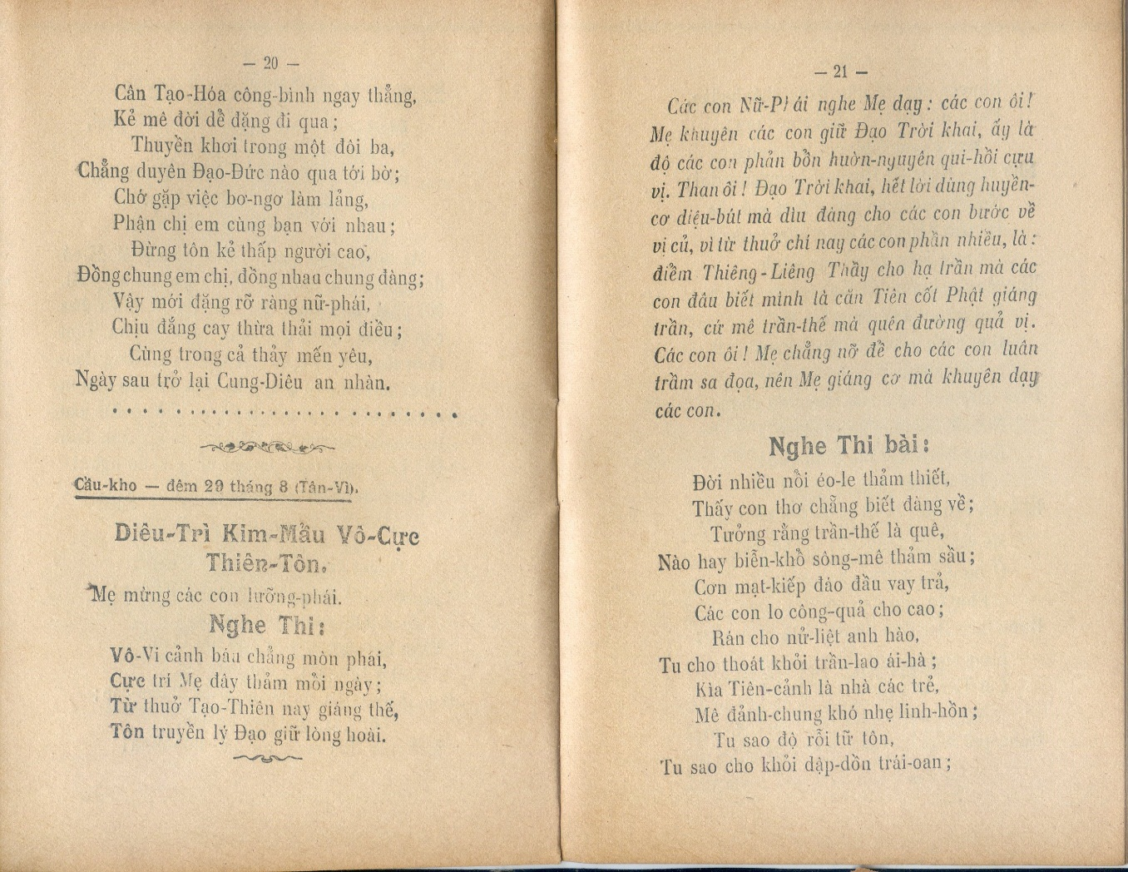

Vương Thị Lễ.
Huệ Chương, Đạo Mạch Truy Nguyên.
Cơ Quan Phổ Thông Giáo Lý Đại Đạo, Lịch Sử Đạo Cao Đài: Khai Đạo Và Truyền Đạo, Hà Nội: Nxb Tôn Giáo, 2015, tr.
Thánh Ngôn Sưu Tập Diêu Trì Kim Mẫu–Tây Ninh (internet)(website???)
Đức Diêu Trì Kim Mẫu, Thảo Xá Hiền Cung, 10-12 Mậu Thìn (20-01-1929). Phò loan: Phạm Hộ Pháp-Cao Thượng Phẩm.
Trong Sớ Cầu siêu ghi như sau: “Phục Vi Đông Phương Giáo chủ; và Tấu Trung Thiên Giáo chủ Thích Ca Mâu Ni… chứng minh”
Nhật Ký Đạo Sử - Hiền Tài Nguyễn Văn Hồng, tr.584 và tr.629-644.
Hội Thánh Tây Ninh tái bản, Kinh Thiên Đạo – Thế Đạo, Paris, 1952, tr.141.
Thánh thất Cầu Kho, Huấn Nữ Thánh Ngôn, 29-8 Tân Vì (1931), Đệ Lục Niên, tr.20.
Tòa Thánh Tây Ninh, 09-01 Đinh Hợi (30-01-1947).
Thánh Ngôn Sưu Tập II số 18; 2ème séance.
Nay đã dời lên Hóc Môn.
Ngài Nguyễn Đạo Tương được Thiên phong Thượng Chưởng Pháp (Thuyết Pháp Đạo Sư Chưởng Quản Oai Linh Đạo Sĩ) vào ngày 24-7 Bính Dần (1926).
Ngài Nguyễn Văn Kinh, Thiên phong Giáo Sư phái Ngọc ngày 08-6 Bính Dần (1926).
Sau khi Thượng Chưởng Pháp quy Thiên (05-11 Bính Dần), Thái Lão Sư Trần Đạo Quang được Thiên phong Quyền Chưởng Pháp phái Thượng ngày 12-12 Bính Dần (1926).
Phổ Cáo Chúng Sanh, 21-8 Bính Dần (1926).
Đức Diêu Trì Kim Mẫu, Thảo Xá Hiền Cung, 15-11 Tân Mùi (23-12-1931). Phò loan: Phạm Hộ Pháp-Bảo Văn Pháp Quân.

